Un **Shift Register** funciona mediante la comunicación serie síncrona. Es decir que usamos un pin para enviar los bits en serie (el Data pin) y usamos un segundo pin (el Clock pin) para indicar cuando hay que leer el bit. Cuando los 8 bits se han leído en el registro un tercer pin (Latch pin) escribe estos bits en los pines de salida del chip y los mantiene hasta que se reciban nuevos datos.

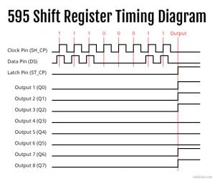

Un circuito integrado **74HC595** es un registro de desplazamiento que cuenta con entrada en serie y salida en paralelo de 8 bits (SIPO Serial input – Parallel ouput).

¿Para qué me sirve usarlo?

* Puedo controlar 8 leds a partir de 3 pines del arduino

**Alimentación**

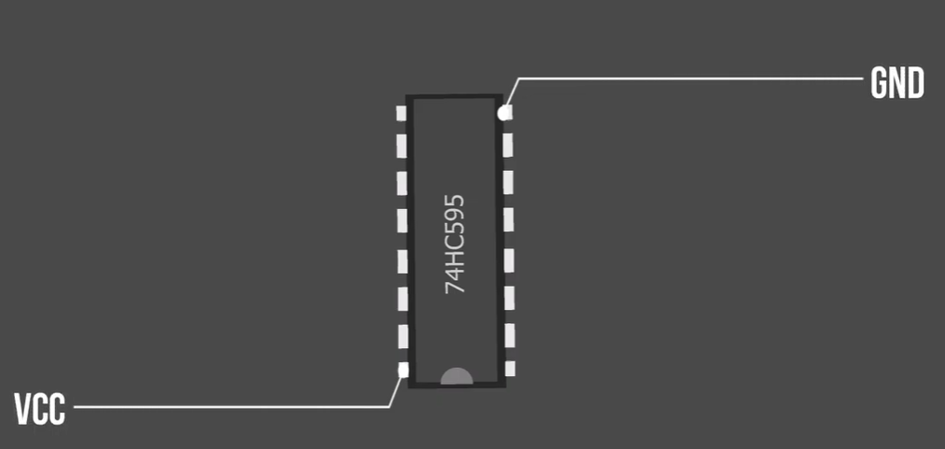

**Salidas**

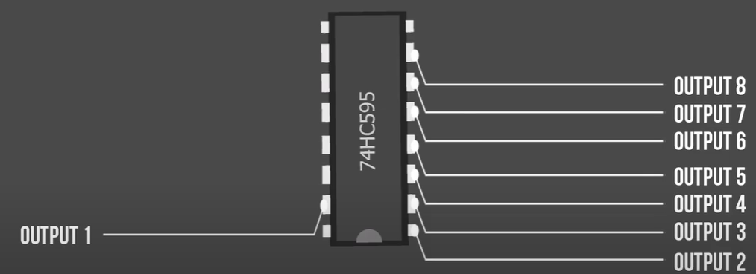

**Entradas de datos**

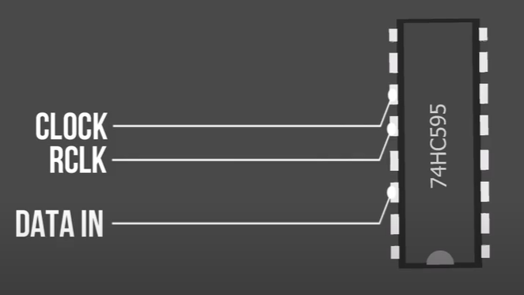

**¿Qué veo en las salidas si mi DATA IN => 00111111?**

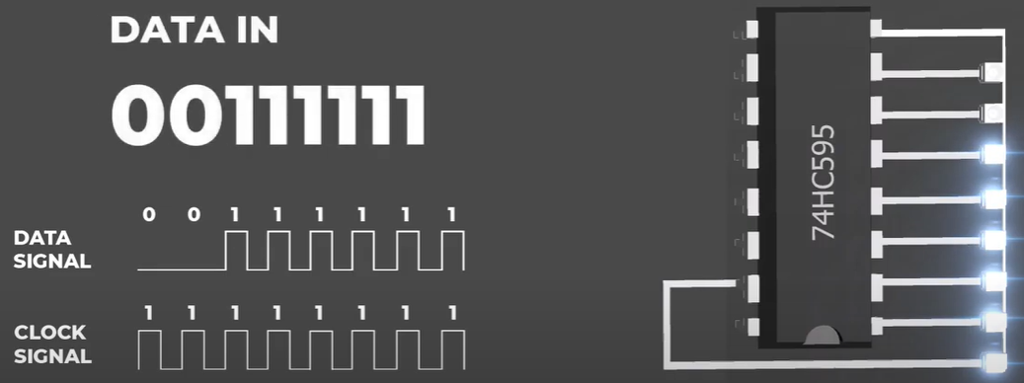

¿Podemos saber todo esto de una fuente oficial y más confiable?

Nuestro datasheet nos brinda:

* PINOUT

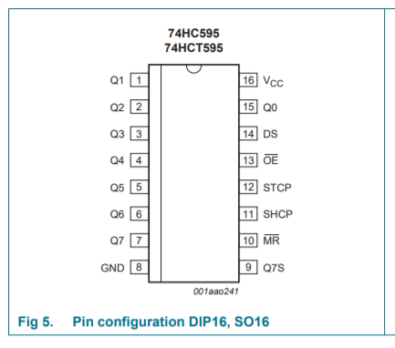

* Descripción de los pines

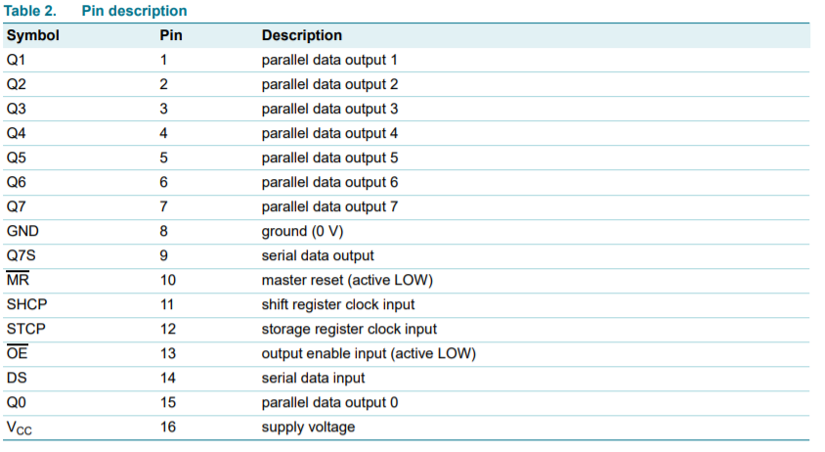

* Descripción de funcionamiento

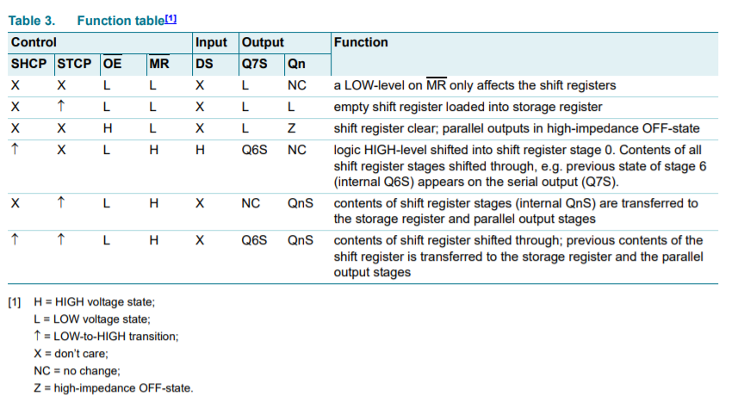

* Dimensiones físicas

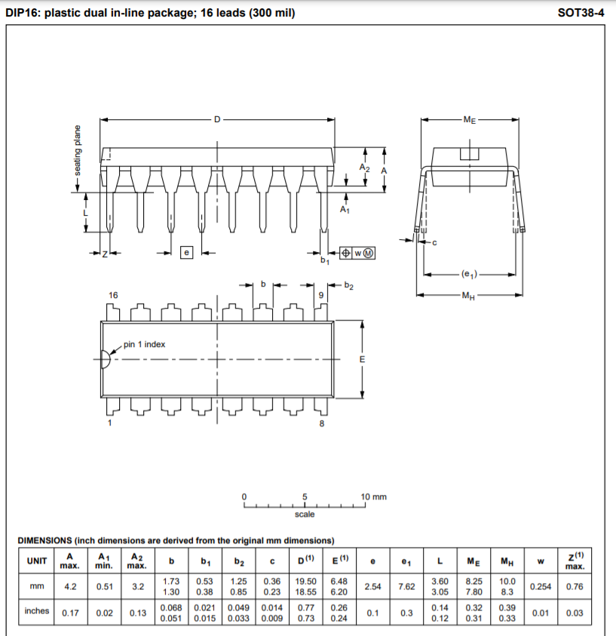

Ahora que ya sabemos conectarlo y para qué funciona cada pin podemos hacer un ejercicio de prueba

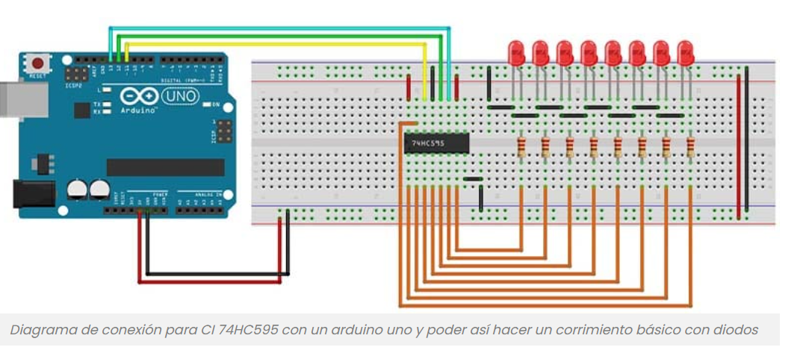

Componentes:

* + 74HC595
  + 8 LEDS 5mm
  + 8 Resistencias 2200 Ω

Les dejamos un código de ejemplo, de igual forma pueden hacer el suyo propio! Ojo que necesitan descargar una libreria

#include <ShiftRegister74HC595.h>

// create a global shift register object

// latchPin = 8 ; //Pin conectado a ST_CP of 74HC595 (Verde)

// clockPin = 12; //Pin conectado a SH_CP of 74HC595 (Amarillo)

// dataPin = 11; //Pin connected to DS of 74HC595 (Azul)

// parameters: <number of shift registers> (data pin, clock pin, latch pin)

ShiftRegister74HC595<1> sr(11, 12, 8); ////

void setup() {

// put your setup code here, to run once:

}

void loop() {

// setting all pins at the same time to either HIGH or LOW

sr.setAllHigh(); // set all pins HIGH

delay(500);

sr.setAllLow(); // set all pins LOW

delay(500);

// setting single pins

for (int i = 0; i < 8; i++) {

sr.set(i, HIGH); // set single pin HIGH

delay(250);

}

}

**libreria :**

https://github.com/Simsso/ShiftRegister74HC595